附件1 校徽图案

项目 | 正面 | 反面
本科生校徽 | 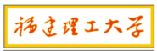 | 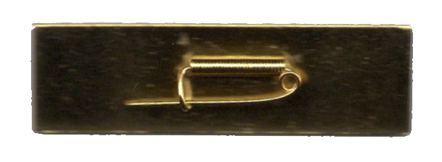
研究生校徽 | 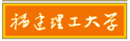

附件2 响应文件封面

本

响应文件

采购项目名称：福建理工大学学生校徽采购项目
供应商名称（盖单位公章）：
法定代表人或其代理人（签字或者加盖个人名章）：

2023年8月 日

材料一
福建理工大学投标报价一览表（最终报价）
供应商名称：
供应商地址：
项目名称：
项目编号：
合同包 | 数量 | 报价 | 付款方式 | 交货期 | 备注
大写： 万 仟 佰 元
小写： 元
说明：1、报价价格不得高于控制价，技术要求、主要参数不得低于招标要求；
2、若是进口产品，报价应为免税价格，并换算成人民币金额报价。

报价人（签字）：
报价人联系方式：
报价时间：

材料二
法定代表人资格证明书
单位名称：
地址：
姓名： 性别： 年龄： 职务：
本人系（供应商名称）的法定代表人，参加贵单位组织的 项目（招标编号： ）招标活动，处理投标过程的一切事宜，包括但不限于：投标、参与开标、谈判、签约等。在投标过程中所签署的一切文件和处理与之有关的一切事务，本公司均予以认可并对此承担责任。
特此证明。
反面 |  | 正面
（※此处请附法定代表人身份证正反两面复印件※）

供应商名称：（盖单位公章）
法定代表人（签字或者加盖个人名章）：
日期：年月日

注意：法定代表人参加本采购项目比价的，仅须出具此证明书。

材料三
法定代表人授权书
（投标人全称）法定代表人 授权 （投标人代表姓名）为投标人代表，代表本公司参加贵司组织的 项目（招标编号 ）招标活动，全权代表本公司处理投标过程的一切事宜，包括但不限于：投标、参与开标、谈判、签约等。投标人代表在投标过程中所签署的一切文件和处理与之有关的一切事务，本公司均予以认可并对此承担责任。投标人代表无转委权。特此授权。
本授权书自出具之日起生效。

投标人代表： 性别： 身份证号：
单位： 部门： 职务：
详细通讯地址： 邮政编码: 电话/手机：
附：授权人及被授权人身份证件复印件（须注明与原件一致，可另页附上）
授权人身份证件复印件  正面  反面 |  | 被授权人身份证件复印件  正面  反面

授权方 接受授权方
投标人：（全称并加盖公章）
法定代表人（签名）： 投标人代表（签名）：
日 期： 日 期：

注意：法定代表人的授权委托人参加本采购项目比价活动的，仅须出具此授权委托书。

材料四

承诺函

福建理工大学大学：

我公司作为本次采购项目的供应商，根据采购公告要求，现郑重承诺如下：
一、具备《中华人民共和国政府采购法》第二十二条第一款和本项目规定的条件：
（一）具有独立承担民事责任的能力；
（二）具有良好的商业信誉和健全的财务会计制度；
（三）具有履行合同所必需的设备和专业技术能力；
（四）有依法缴纳税收和社会保障资金的良好记录；
（五）参加采购活动前三年内，在经营活动中没有重大违法记录；
（六）法律、行政法规规定的其他条件；
（七）根据采购项目提出的特殊条件。
二、完全接受和满足本项目比价公告中规定的实质性要求。
三、响应文件中提供的任何资料和技术、服务、商务等响应承诺情况都是真实的、有效的、合法的。
四、如本项目比价采购过程中需要提供样品，则我公司提供的样品即为成交后将要提供的成交产品，我公司对提供样品的性能和质量负责，因样品存在缺陷或者不符合比价要求导致未能成交的，我公司愿意承担相应不利后果。
五、如对比价公告有异议，已经在递交响应文件截止时间届满前依法进行维权，不存在对比价公告有异议的同时又参加比价以求侥幸成交或者为实现其他非法目的的行为。
本公司对上述承诺的内容事项真实性负责。如经查实上述承诺的内容事项存在虚假，我公司愿意接受以提供虚假材料谋取成交的法律责任。

供应商名称：（盖单位公章）
法定代表人或授权代表（签字或者加盖个人名章）：
日期：年月日

材料五

营业执照副本/法人登记证书副本/社会团体法人登记证书副本/民办非企业单位登记证书副本/基金会法人登记证书副本（均为复印件加盖公章）

材料六
提供近三年（自本招标公告发布之日起至投标文件递交截止之日止）在“信用中国”网站(www.creditchina.gov.cn)查询“失信被执行人、异常经营名录、税收违法黑名单”；在“中国政府采购网”(www.ccgp.gov.cn)查询“政府采购严重违法失信行为记录名单（且处罚期限尚未届满的）”；在“中国裁判文书网”（https://wenshu.court.gov.cn）查询“行贿犯罪、串通投标犯罪”；“中国执行信息公开网”（http://shixin.court.gov.cn/无失信记录）、“全国企业信用信息公示系统”（ http://gsxt.saic.gov.cn/无行政处罚信息、经营异常信息、严重违法信息）（截图加盖公章）

